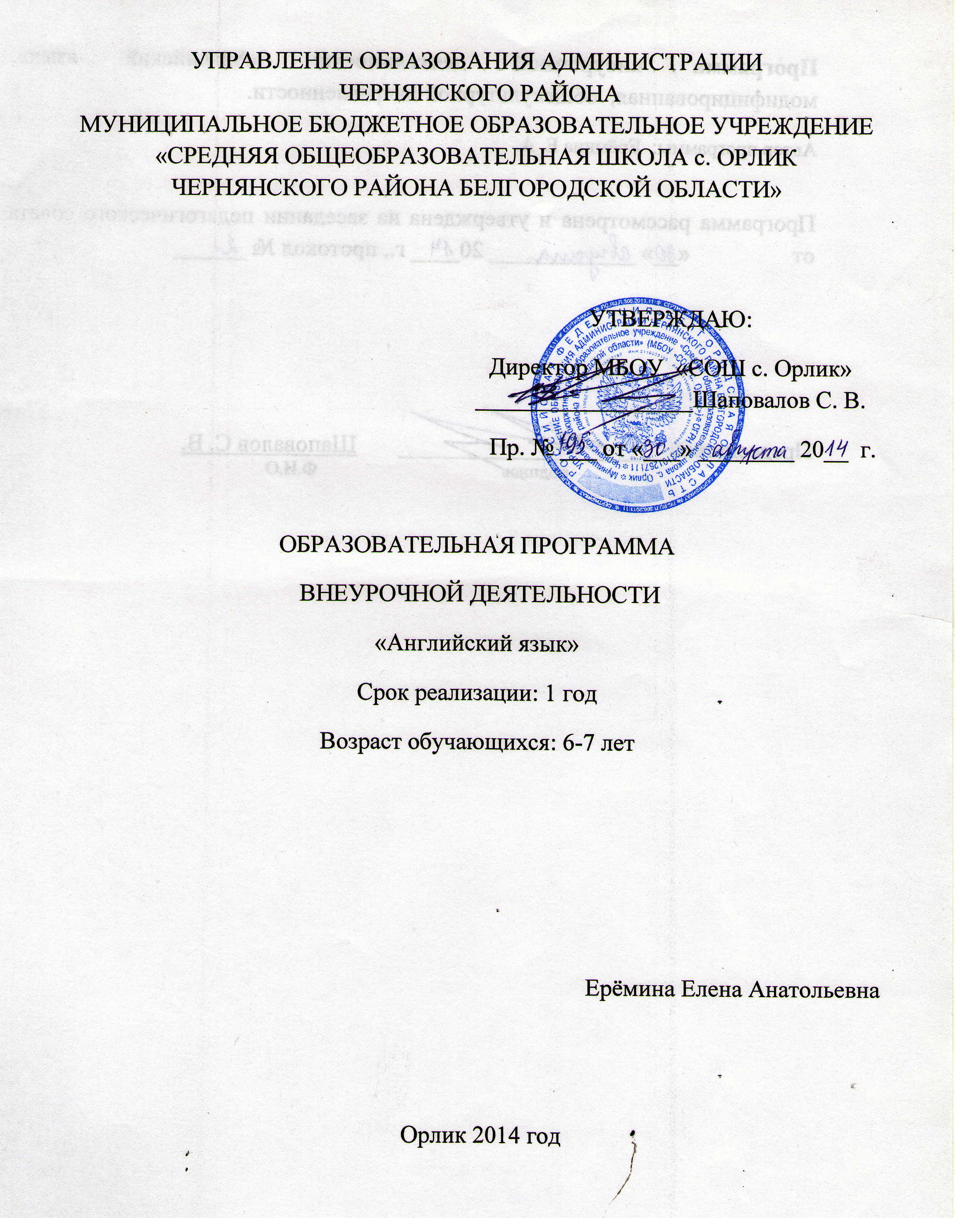

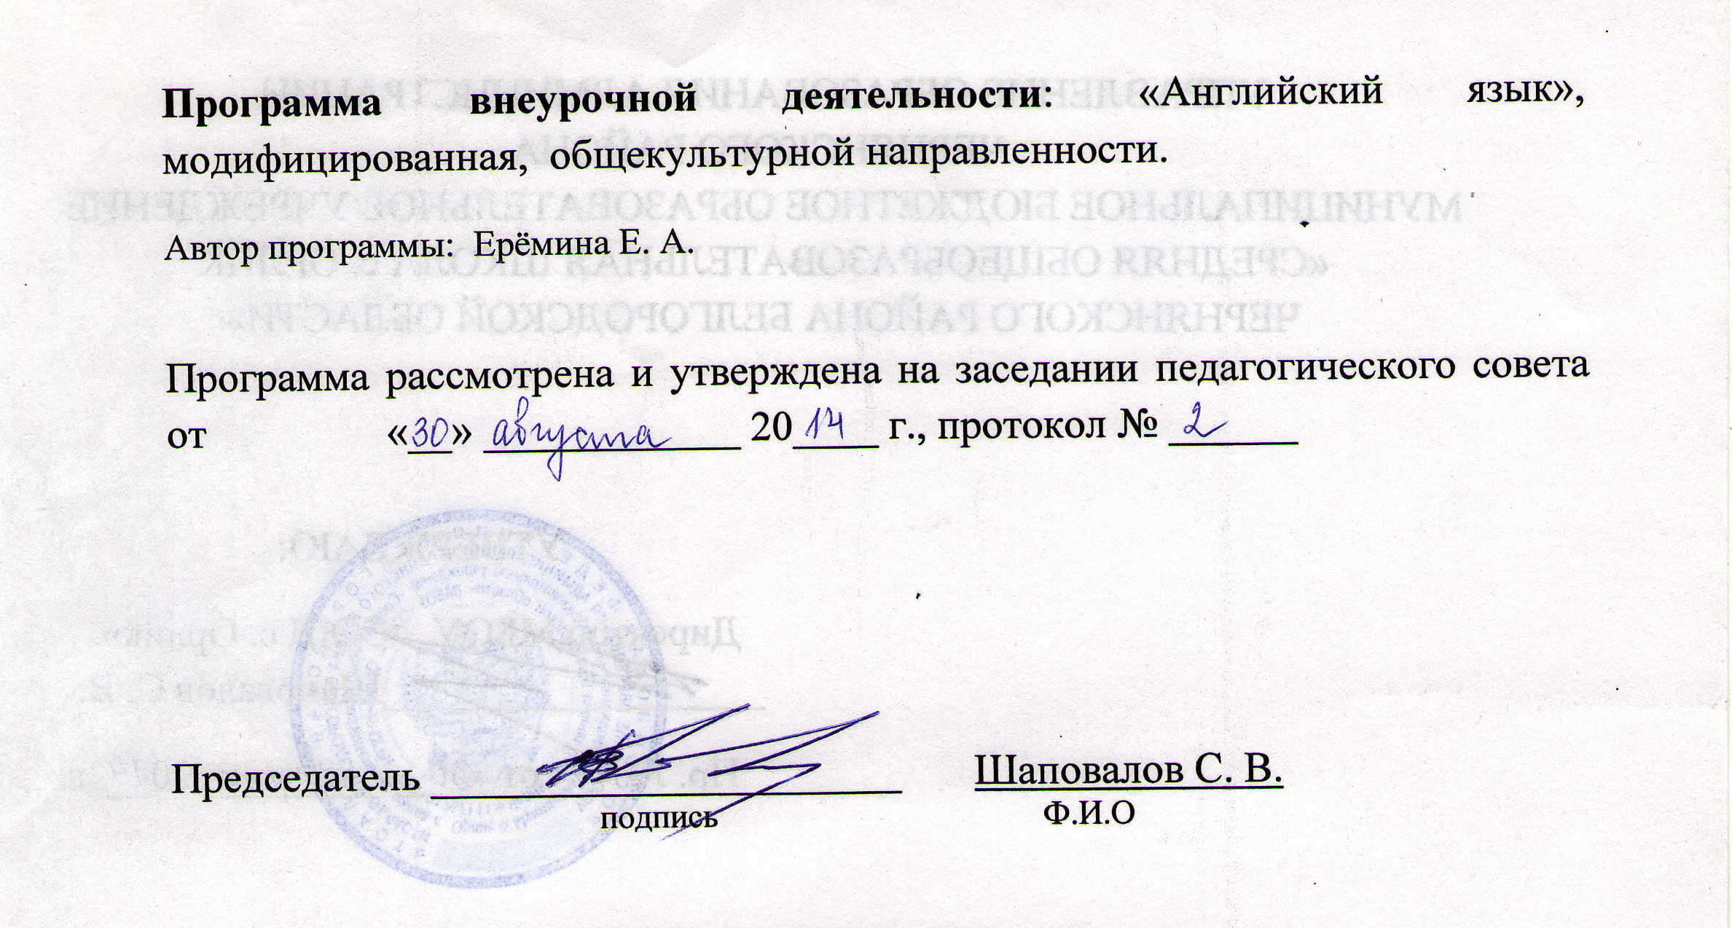

- ПОЯСНИТЕЛЬНАЯ ЗАПИСКА
Данная программа внеурочной деятельности «Английский язык» разработана на основе «Внеурочная деятельность школьников. Методический конструктор: пособие для учителя/Д.В.Григорьев, П.В.Степанов.-М.: Просвещение, 2011.- 223с. (стандарты второго поколения), Федерального компонента государственного образовательного стандарта второго поколения (ФГОС-2), примерной «сквозной» программы раннего обучения английскому языку детей в детском саду и 1 классе начальной школы (БРИПКППС, Белгород, 2008г.), составители Н.Д.Епанчинцева, О.А.Моисеенко. Возраст воспитанников 6,6 – 7 лет (1 класс начальной школы). Направление данной программы – общекультурное.
Особенностью данной программы является широкое использование игр для обучения первоклассников иностранному языку. Каждое занятие строится как занятие максимально приближенное к естественному общению, чтобы дети как можно раньше почувствовали результат своих усилий.
Актуальность изучения английского языка в 1-ом классе начальной школы продиктована потребностями современного мира.
Новизна данной программы заключается в том, что она рассматривается как система использования английского языка в развитии индивидуальности школьника.
Программа рассчитана на 1 учебный год (33 часа учебного времени). Объем часов учебной нагрузки, отведенных на освоение программы, определен учебным планом образовательного учреждения.
Занятия в 1-м классе проводятся 1 раз в неделю, общей продолжительностью 35 минут в 1 полугодии, 45 минут во 2 полугодии.
Цель данной программы предполагает формирование элементарных навыков общения на английском языке у детей младшего школьного возраста (1 класс), обеспечивая преемственность обучения в системе «Детский сад - начальная школа», придавая процессу обучения непрерывность в развитии личности ребенка в целом, его интеллектуальных (когнитивных) и эмоционально-волевых (некогнетивных) способностей, и личностных качеств, которые, прежде всего, проявляются в языке.
Программа внеурочной деятельности «Английский язык» направлена на:
• создание условий для ранней коммуникативно-психологической адаптации школьников к новому языковому миру, отличного от мира родного языка и культуры, и для преодоления в дальнейшем психологического страха в использовании иностранного языка как средства общения в современном мире;
• развитие личности ребёнка, его речевых способностей, внимания, мышления, памяти и воображения; мотивации к дальнейшему овладению иностранным языком на втором году обучения;
• обеспечение коммуникативно-психологической адаптации младших школьников к новому языковому миру для преодоления в дальнейшем психологических барьеров в использовании иностранного языка как средства общения;
• освоение элементарных лингвистических представлений, доступных младшим школьникам и необходимых для овладения устной и письменной речью на иностранном языке;
• приобщение детей к новому социальному опыту с использованием иностранного языка: знакомство с миром зарубежных сверстников, с зарубежным детским фольклором; воспитание дружелюбного отношения к представителям других стран;
• формирование речевых, интеллектуальных и познавательных способностей младших школьников, а также их общеучебных умений;
• приобщение младших школьников к новому социальному опыту за счёт проигрывания на английском языке различных ролей в игровых ситуациях, типичных для семейного, бытового, учебного общения.
В ней также заложены возможности предусмотренного стандартом формирования у обучающихся общеучебных умений и навыков, универсальных способов деятельности и ключевых компенсаций:
- умение действовать по образцу и по аналогии при составлении собственных высказываний в пределах обозначенной тематики.
Задачи курса:
- развитие и воспитание коммуникативной культуры школьников, расширение и обогащение их коммуникативного и жизненного опыта в новом контексте общения, расширение кругозора учащихся;
- научиться ценить своих друзей, участвовать в совместной деятельности, правильно организовывать свой досуг, следовать правилам здорового образа жизни;
- познакомить с миром их зарубежных сверстников и научить с уважением относиться к представителям других стран;
- осознавать важность изучения английского языка как средства общения между жителями разных стран.
ФОРМЫ РАБОТЫ
- беседы,
- игры (подвижные, обучающие, познавательные, коммуникативные, логические, ролевые, дидактические, лингвистические),
- конкурсы,
- викторины,
- рисование (развитие мелкой моторики),
- внеклассные занятия.

Программой предусмотрено использование фронтальной, групповой и индивидуальной форм работы первоклассников.
ОЖИДАЕМЫЕ РЕЗУЛЬТАТЫ РЕАЛИЗАЦИИ ПРОГРАММЫ
Личностные результаты
Личностными результатами изучения иностранного языка в 1-ом классе начальной школы являются:
- общее представление о мире как о многоязычном и поликультурном сообществе;
- осознание языка, в том числе иностранного, как основного средства общения между людьми;
- знакомство с миром зарубежных сверстников с использованием средств изучаемого иностранного языка (через детский фольклор, некоторые образцы детской художественной литературы, традиции).
Метапредметные результаты
Метапредметными результатами изучения иностранного языка в
1-ом классе начальной школы являются:
- развитие умения взаимодействовать с окружающими, выполняя разные роли в пределах речевых потребностей и возможностей младшего школьника;
- развитие коммуникативных способностей школьника, умения выбирать адекватные языковые и речевые средства для успешного решения элементарной коммуникативной задачи;
- расширение общего лингвистического кругозора младшего школьника;
- развитие познавательной, эмоциональной и волевой сфер младшего школьника; формирование мотивации к изучению иностранного языка;
- овладение умением координированной работы с разными компонентами учебно-методического комплекта (учебником, аудиодиском, рабочей тетрадью, справочными материалами и т. д.)
В результате изучения английского языка ученик научится

- воспроизводить звуки изучаемого языка;
- особенности интонации основных типов предложений;
- название страны/стран изучаемого языка, их столиц;
- имена наиболее известных персонажей детских литературных произведений страны/стран изучаемого языка;
Получит возможность научиться:
• воспроизводить наизусть небольшие произведения детского фольклора

аудирование:
научатся
- понимать на слух речь учителя, одноклассников, основное содержание облегченных текстов с опорой на зрительную наглядность
Получат возможность научиться:
- воспринимать на слух аудиотекст и полностью понимать содержащуюся в нём информацию;

говорение:
научатся

- участвовать в элементарном этикетном диалоге (знакомство, поздравление, благодарность, приветствие);
- расспрашивать собеседника, задавая простые вопросы (кто? что? где? когда?) и отвечать на вопросы собеседника;
Получат возможность научиться
- кратко рассказывать о себе, своей семье, друге.
чтение:
научатся
соотносить графический образ английского слова с его звуковым образом;
Получат возможность научиться

- читать на уровне транскрипции
письмо:
научатся
- писать знаки транскрипции
Получат возможность научиться:
- воспроизводить графически и каллиграфически знаки транскрипции
использовать приобретенные знания и коммуникативные умения в практической деятельности и повседневной жизни для:
- устного общения с носителями английского языка в доступных младшим школьникам пределах; развития дружелюбного отношения к представителям других стран;
- преодоления психологических барьеров в использовании английского языка как средства общения;
- ознакомления с детским зарубежным и региональным фольклором, доступными образцами художественной литературы на английском языке, более глубокого осознания некоторых особенностей изучаемого языка.

II. УЧЕБНЫЙ план

№ п/п | Разделы программы | Кол-во часов
1 | Здравствуйте, это я! | 4
2 | Я люблю свою семью. | 4
3 | Питомцы и другие животные. | 3
4 | Части тела. Одежда. | 4
5 | Трапезы и еда. | 4
6 | Мне нравятся праздники. | 3
7 | Мой дом родной. | 3
8 | Мой родной город (село) | 2
9 | Я изучаю английский язык с удовольствием. | 3
10 | В ожидании лета. | 3

Всего часов: 33

III. ТЕМАТИЧЕСКИЙ ПЛАН

№ п/п | Разделы программы и темы учебных занятий | Всего часов | В том числе
№ п/п | Разделы программы и темы учебных занятий | Всего часов | Теория | Практика
1 | Здравствуйте, это я! | 4
1.1 | Вводное занятие. Hi! Bye! (Привет! До свидания!) |  | 0,5 | 0,5
1.2 | Who are you? (Кто ты?) I am from… (Я из…) |  |  | 1
1.3 | Where are you from? (Откуда ты?) What is your address? (Какой у тебя адрес?) |  |  | 1
1.4 | What is your telephone number? ( Какой у тебя номер телефона?) |  |  | 1
2 | Я люблю свою семью | 4
2.1 | I have a … (У меня есть…) How are you? (Как дела?) |  | 0,5 | 0,5
2.2 | Do you have a…? (У тебя есть…?) What is her (his) name? (Как её (его) зовут? |  |  | 1
2.3 | Do you love your mother (father)? (Ты любишь свою маму (папу)? Do you have a friend?(Есть ли у тебя друг?) |  |  | 1
2.4 | I don’t have…  (У меня нет…) I love my family  (Я люблю свою семью) |  |  | 1
3 | Питомцы и другие животные. | 3
3.1 | My favorite pets (Мои любимые питомцы) |  | 0,5 | 0,5
3.2 | On the farm (На ферме) Wild animals (Дикие животные) |  |  | 1
3.3 | Animals can… (Животные умеют…) In the circus (В цирке) |  |  | 1
4 | Части тела. Одежда | 4
4.1 | Colours (Цвета) |  | 0,5 | 0,5
4.2 | What are your clothes like? (Какого цвета твоя одежда?) What clothes do you like? (Какая одежда тебе нравиться?) |  |  | 1
4.3 | Parts of the body (Части тела) |  |  | 1
4.4 | Parts of the body (Части тела) |  |  | 1
5 | Трапезы и еда. | 4
5.1 | Meals and food (Трапезы и еда) |  | 0,5 | 0,5
5.2 | Breakfast (Завтрак) |  |  | 1
5.3 | Come to dinner (Приходите на обед) |  |  | 1
5.4 | At the café. (В кафе) |  |  | 1
6 | Мне нравятся праздники | 3
6.1 | We like holidays (Мы любим праздники) |  | 0,5 | 0,5
6.2 | Traditional holidays (Традиционные праздники) |  |  |  | 1
6.3 | Happy Birthday! (День рождения) |  |  |  | 1
7. | Мой дом родной. | 3
7.1 | Home, sweet Home (Мой дом родной) |  | 0,5 |  | 0,5
7.2 | My flat (Моя квартира) |  |  |  | 1
7.3 | Furniture (Мебель) |  |  |  | 1
8 | Мой родной город (село) | 2
8.1 | My native town (Мой родной город) |  | 0,5 |  | 0,5
8.2 | Popular places in our town (Популярные места в нашем городе) |  |  |  | 1
9 | Я изучаю английский язык с удовольствием. | 3
9.1 | At school (В школе) |  | 0,5 |  | 0,5
9.2 | I have a … in my bag (Собираем портфель) |  |  |  | 1
9.3 | Do you have a … on the desk ? (Готовимся к уроку) |  |  |  | 1
10 | В ожидании лета | 3
10.1 | What season is it now? (Какое сейчас время года?) |  | 0,5 |  | 0,5
10.2 | What do you do in summer? (Что ты делаешь летом?) |  |  |  | 1
10.3 | Проект What do you do in summer? (Что ты делаешь летом?) |  |  |  | 1
 | Всего часов | 33 | 5 |  | 28

IV СОДЕРЖАНИЕ КУРСА ПРОГРАММЫ
Раздел 1. Здравствуйте, это я
Задачи:
1. Развитие у детей этикетной функции общения (умения поздороваться, попрощаться, познакомиться: представить себя и кого-нибудь).
2. Развитие умения понимать обращенные к ним реплики и реагировать на них.
3. Развитие умения сообщить о себе: назвать себя, сказать, что умеет делать и т.д.
- Формирование у детей представлений об англоговорящих странах.
Аудирование | Лексическое наполнение | Речевые образцы, подлежащие усвоению | Практическая деятельность | Страноведческий материал
How old are you? Who are you? Where are you from? Are you Russian? Where do you live? | A boy, a girl, числительные 1-12. Russia, Russian, to live | I am from Russia I am Russian, I am seven. I live in Russia (Ivnya) | Обыгрывание ситуации «Интервью» | Асаpital, a city, Great Britain, London

Раздел 2. Я люблю свою семью
Задачи:
- Формирование у детей основ общения на английском языке в пределах сюжета: умение делать сообщение о членах своей семьи, о роде занятий и увлечениях.
- Развитие навыков аудирования английской речи.
- Знакомство детей с аутентичной информацией, отражающей особенности быта и семейных традиций в англоговорящих странах.

Аудирование | Лексическое наполнение | Речевые образцы, подлежащие усвоению | Практическая деятельность | Страноведческий материал
Do you have a mother? What is her/his name? | A family, a grandmother, a grandfather, a cuisine, притяжательн. мест. his/her | Yes, I do. I have a mother. His/her name is... His/ her hobby is... | Создание семейного фотоальбома | Быт и семейные традиции в Англии

Раздел 3. Питомцы и другие животные
Задачи:
1. Развитие мотивационной сферы изучения иностранного языка детьми разного возраста средствами включения различных видов практической и игровой деятельности.
2. Воспитание у детей доброго и заботливого отношения к животным.
3. Развитие навыков аудирования коротких текстов и реплик педагога.
4. Формирование умения свободно осуществлять диалогическое общение на элементарном уровне со взрослыми и сверстниками в пределах ситуации общения. Умение активно включать освоенную лексику и речевые образцы в устную речь. Умение делать краткое сообщение о животном.
5. Расширение представления детей об окружающем мире через включение разнообразного страноведческого материала, знакомство с художественной литературой о животных английских и американских авторов.

Аудирование | Лексическое наполнение | Речевые образцы, подлежащие усвоению | Практическая деятельность | Страноведческий материал
What do you see? What do you have? What can a frog do? | A bird, a hippo, a horse,a giraffe, grey, brown, pink, purple, corn, grass, fruit | The horse likes corn. The lion is yellow. My favourite animal is a horse. | Конкурс «Моё любимое животное» | Лондонский зоопарк. Знакомство с обитателями Лондонского зоопарка.

Раздел 4. Части тела. Одежда
Задачи:
1. Развитие у детей коммуникативных навыков и умений, основывающихся на активном использовании в речи усвоенных лексических и грамматических единиц иностранного языка и на включении нового материала по теме.
2. Совершенствование навыков аудирования.
3. Формирование представлений об окружающем мире: климатические условия в англоговорящих странах, национальная одежда англичан и американцев

Аудирование | Лексическое наполнение | Речевые образцы, подлежащие усвоению | Практическая деятельность | Страноведческий материал
What is your hair?What is dog's nose? How many fingers do you have? | Hair, an eye (eyes), an ear (ears), a nose, a mouth, a tooth (teeth), blond, fair, big, small, ling, short, strong, a tail, притяжательный  Падеж существительных | This is my hair. It is blond. These are my eyes. They are blue. I have five fingers on my left hand. | Описание моего портрета | Специальные магазины для питомцев в Британии

Раздел 5. Трапезы и еда
Задачи:
1. Формирование представлений об этикете поведения за столом, сервировке стола, об основных трапезах, культуре еды в англоговорящих странах.
2. Развитие умения аудировать реплики, связанные с содержанием беседы за столом, и адекватного реагирования на них.
3. Развитие устной речи средствами музыкальной, театрализованной деятельности.
4. Увеличение объема лексического, грамматического и страноведческого материала по данной теме.
Аудирование | Лексическое наполнение | Речевые образцы, подлежащие усвоению | Практическая деятельность | Страноведческий материал
Would you like a cup of tea/ a glass of juice? What do you have for breakfast? What do you drink for lunch? | Tea, coffee, juice, porridge, a sandwich, cheese, a cup,a glass, breakfast | I would like a cup of tea. I have a sandwich and tea for breakfast. | Ситуативные игры «За завтраком» «Чаепитие» | Что любят есть и пить английские дети

Раздел 6. Мне нравятся праздники
Задачи:
1. Развитие творческих способностей детей, воспитание самостоятельности и инициативы в подготовке и проведении спектаклей и праздников.
2. Развитие устной монологической речи детей в ситуациях взаимного поздравления, рассказа о любимом празднике.
3. Расширение лексического и грамматического материала по данной теме.
4. Знакомство детей с традициями празднования Рождества, Нового года, дня Святого Валентина, дня рождения в англоговорящих странах.
5. Формирование потенциального словаря.
Аудирование | Лексическое наполнение | Речевые образцы, подлежащие усвоению | Практическая деятельность | Страноведческий материал
Do you like holidays? What holiday do you like? Do help to decorate a Christmas tree? | A holiday, New Year, a toy, a ball, a bell, Christmas tree, dance, sing songs, to decorate, to help | I like holidays. I like New Year. I help to decorate a Christmas tree. | Изготовление рождественских открыток | Национальные традиции празднования рождества, Нового года.

Раздел 7. Дом мой родной
Задачи:
1. Развитие творческих способностей детей, воспитание чувства радости и гордости за свой дом, очаг, самостоятельности и инициативы в выполнении коллективных дел, осознание значимости собственного «Я» в создании проекта «Мой родной дом»
2. Развитие устной монологической речи детей в ситуациях по данной теме.
3. Расширение лексического и грамматического материала по данной теме.
4. Знакомство детей с особенностями жилья в англоязычных странах.
5. Формирование потенциального словаря.
Аудирование | Лексическое наполнение | Речевые образцы, подлежащие усвоению | Практическая деятельность | Страноведческий материал
What is this? Is this a chair? What colour is the sofa? | A table, a chair, an arm -chair, a sofa, TV, a computer, a lamp, a bed, a clock | This a chair. It is green. | Составление карты-схемы классной комнаты | Как любят обставлять свои квартиры англичане.

Раздел 8. Мой родной город
Задачи:
1. Использование иностранного языка как средства дальнейшего формирования представлений детей о родном городе.
2. Воспитание у детей любви к родному городу, интереса и желания больше узнать о нем.
3. Формирование умения творчески использовать знакомый речевой материал в новых ситуациях, умения взаимодействовать друг с другом.
- Пополнение лексического и грамматического запаса с целью расширения ситуаций общения по заданной теме.
Аудирование | Лексическое наполнение | Речевые образцы, подлежащие усвоению | Практическая деятельность | Страноведческий материал
Where are you from? Are you from Great Britain? Where do you live? | Russia, Great Britain, a city, a town, a bus, a car, a train, a plain, a dubldecker | I am from Russia I live in Russia (Ivnya). I see buses in my town. | Викторина «Знаешь ли ты правила дорожного движения» | Транспорт на улицах Лондона

Раздел 9. Я изучаю английский язык с удовольствием
Задачи:
1. Формирование у детей умения взаимодействовать в коллективных видах деятельности.
2. Развитие умения на элементарном уровне высказываться о любимых предметах, о том, чем они обычно занимаются на разных занятиях, что им нравится делать больше всего.
3. Знакомство детей с разнообразными играми сверстников стран (музыкальными, театрализованными, подвижными, спортивными, учебными), правилами и особенностями их проведения.
4. Расширение потенциального словаря путем введения лексических единиц и речевых образцов по теме.
5. Воспитание у детей желания и умения взаимодействовать в коллективе сверстников, достигать конечного результата, оценивать себя и своих партнеров по игре.

Аудирование | Лексическое наполнение | Речевые образцы, подлежащие усвоению | Практическая деятельность | Страноведческий материал
Do you study English? Can you speak English? | to study English to speak English, a bit | I study English. I can speak English a bit. | Я рисую британский флаг | Англоговорящие страны

Раздел 10. В ожидании лета
Задачи:
1. Воспитание у детей интереса к языку и культуре английского и американского народа.
2. Развитие умения на элементарном уровне высказываться о любимом времени года, о том, чем они любят заниматься в разное время года, как будут отдыхать этим летом.
3. Развитие умений в аудировании и говорении по ситуации.
4. Расширение английского словаря.
Аудирование | Лексическое наполнение | Речевые образцы, подлежащие усвоению | Практическая деятельность | Страноведческий материал
What season is it? What are summer months? Is spring green? What season do you like?What will you do in summer? | Summer, autumn, winter, spring, a month, summer months, June, July, August, to ride a bike,to swim in the river, to go to the forest | It is summer. I like summer. Summer months are June, July, August. I will swim in the river. | Я рисую лето | Как британские дети проводят летние каникулы

V. МЕТОДИЧЕСКОЕ ОБЕСПЕЧЕНИЕ
Содержание программы предусматривает разнообразные формы занятий: вводное, традиционное, практическое занятие – ознакомление, усвоение, применение на практике, повторение, обобщения и контроля полученных знаний.
Стимулируют интерес к общению нетрадиционные занятия в виде игр, викторин, кроссвордов, конкурсов и т. д.
Качество условия содержания программы определяется выбором методов обучения и воспитания. На занятиях педагог использует следующие методы обучения:
- репродуктивный (педагог сам объясняет материал);
- объяснительно – иллюстративный;
- проблемный (педагог помогает в решении проблемы);
- поисковый (педагог помогает в решении проблемы);
- эвристический (изложение педагога + творческий поиск обучаемых);
- креативный.
На занятиях педагог опирается на следующие методы воспитания: рассказ, диспут, беседа.
В работе используются все виды деятельности, развивающие личность: игра, труд, познание, учение, общение, творчество.
Формы организации учебной деятельности:
- индивидуальная;
- индивидуально-групповая;
- групповая (или в парах);
- фронтальная;
- экскурсия;
- конкурс;
- спектакль (инсценировка).
Основной вид занятий – практический.
Педагогические приемы:
- Формирование взглядов (убеждение, пример, разъяснение, дискуссия);
- Организации деятельности (приучение, упражнение, показ, подражание, требование):
- Стимулирования и коррекции (поощрение, похвала, соревнование, оценка, взаимооценка и т.д. );
- Сотрудничества, позволяющего педагогу и воспитаннику быть партнерами в увлекательном процессе образования;
С целью достижения качественных результатов учебный процесс оснащен современными техническими средствами. С помощью мультимедийных элементов занятие визуализируется, вызывая положительные эмоции у обучающихся и создавая условия для успешной деятельности каждого ребенка. Демонстрационный материал «Английский алфавит», «Животные», «Семья», «Игры», знаки транскрипции, раздаточный материал, игры с карточками, подвижные игры, ролевые игры, слайды, презентации по темам, аудиоматериалы по темам,
Виды деятельности:
- игровая деятельность (в т.ч. подвижные игры);
- чтение;
- прослушивание песен и стихов;
- разучивание стихов;
- разучивание и исполнение песен;
- выполнение упражнений на релаксацию, концентрацию внимания.
Формы подведения итогов: проект
Проекты в 1 классе являются краткосрочными.. Требования к представлению проекта составлены в соответствии с возрастными особенностями школьников. Ребята пользуются этими критериями при оценке товарищей.

№ п\п | Критерии оценивания проекта
1. | Критерии оценки оформления проекта (5 баллов):  - Формат А4  - Название  - Автор  - Наличие картинки (рисунка)  - Аккуратность
2. | Критерии оценки содержания проекта (4 балла):  1) Соответствие теме проекта  2)Наличие оригинальных находок  3) Полнота  4)Логичное изложение материала
3. | Критерии оценки представления проекта ( 5 баллов):  - Фонетическая правильность речи  - Грамматическая правильности речи  - Лексическая правильность речи  - Степень владения материалом  - Эмоциональность в представлении
Итого
12-14 баллов – “высокий уровень”
9-11 баллов – “средний уровень”
6-8 баллов – “низкий уровень”

VI. CПИСОК ЛИТЕРАТУРЫ
1 Учимся говорить по-английски в 1 классе начальной школы. Учебно-методическое пособие; под редакцией Н. Д. Епанченцевой, Е. А. Карабутовой. - Белгород: изд-во ПОЛИТЕРРА, 2008. - 125 с.
2. Леонтьев, А,А, Психологические предпосылки раннего овладения иностранным языком // Иностр. языки в школе. – 1985.-№5
4«Сквозная» программа ранненго обучения английскому языку в детском саду и 1-м классе начальной школы.под редакцией Н. Д. Епанченцевой, О. А. Моисеенко. - Белгород: ИПЦ ПОЛИТЕРРА, 2008. - 90с.5. Готовность детей к школе /Диагностика психического развития./ Под редакциейВ.И. Слободчикова.- Томск, 1996.
- Методические рекомендации по организации внеурочной деятельности в образовательных учреждениях, реализующих общеобразовательные программы начального общего образования. (Письмо Департамента общего образования Министерства образования России от 12.05.2011г. № 03-296)
6. Диагностика определения уровня сформированности элементарных навыков общения на английском языке детей в детском саду и 1-м классе начальной школы/ пол ред.: Н.Д.Епанчинцевой, О.А.Моисеенко.- Белгород: ИПЦ «Политера», 2009
7. Играйте с нами (из опыта работы Пономарёвой Н. Ю.):учебно-методическое пособие; под редакцией Н. Д. Епанчинцевой. - Белгород: изд-во ПОЛИТЕРРА, 2008. - 111с
8. Моисеенко, О. А. Ролевые игры для малышей. Учебное пособие. - Белгород: изд-во ПОЛИТЕРРА, 2008. - 56 с.
9. Закон Российской Федерации « Об образовании».
- Федеральный государственный образовательный стандарт начального общего образования.
приказ Министерства образования и науки РФ от 06.10.2009 №373 «Об утверждении и введении в действие федерального государственного образовательного стандарта начального общего образования»
- О. Гончаров Прописи по английскому языку (пропись-раскраска)
- Никитенко З.Н. «Начинаем изучать английский язык»: Учебное пособие для дошкольников и младших школьников. Москва «Просвещение» 2008
- Видео, аудио материалы, дидактический материал, наглядные пособия

